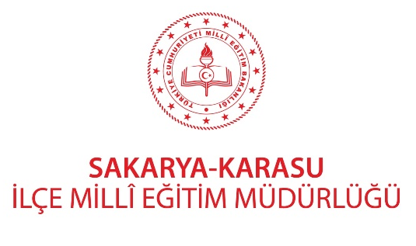

YAZARLIK ATÖLYESİ 2 BAŞVURU FORMU
AD-SOYAD:
ÖĞRENİM DURUMU:
MESLEK:
İLETİŞİM BİLGİSİ:
MAİL ADRESİ:
İLGİLENDİĞİNİZ EDEBİ TÜR:

ATÖLYE ÇALIŞMASINA KATILMA AMACINIZ:

Detaylı Bilgi İçin:
- Fatma Betül GÖKHAN (İlçe Milli Eğitim Müdürlüğü Özel Büro)
0533 055 06 88
- Arzu ÖZDEMİR ( Türk Dili ve Edebiyatı Öğretmeni)
0505 271 15 83
- Rabia ÖRS KARATAŞ (İlçe Milli Eğitim Müdürlüğü Özel Büro)
0539 241 47 19

Not: Başvuru formlarını karmemozel@gmail.com adresine gönderebilirsiniz.
